BAB III
ANALISA SISTEM BERJALAN

- Tinjauan Institusi/Perusahaan
- Sejarah Institusi/Perusahaan
CV Harum Catering berdiri Tahun 2006, pemiliknya Ibu Hj. Tati beserta suami. Berawal dari berjualan makanan khas ramadhan seperti kolak, asinan dan lain-lain di depan rumah, berlanjut menerima permintaan menjadi pemasok makanan para pekerja yang kebetulan berada di sekitar rumah. Seiring berjalannya usaha yang ditekuninya tersebut, Ibu Hj. Tati membuat Warung Nasi semi permanen untuk kenyamanan para pembeli dan akhirnya merenovasi menjadi Warung Nasi yang layak, tepat di halaman bagian depan rumah.
Warung Nasi Ibu Hj. Tati terus berkembang pesat, semakin diminati para pembeli, terutama untuk pemesanan Nasi Box dalam jumlah banyak untuk acara selametan, syukuran, dll. Untuk meluaskan pemasaran Nasi Box, Warung Nasi Ibu Hj. Tati memanfaatkan brosur yang dibagikan ke tempat-tempat keramaian untuk menjaring lebih banyak pelanggan. Di Warung Nasi Ibu Hj. Tati ini, pelanggan bisa datang langsung untuk memesan atau bisa memesan menggunakan telepon, dengan kata lain Nasi Box Delivery. Hingga puncaknya pada suatu hari, seorang Staff Office dari sebuah perusahaan menawarkan kerjasama catering untuk para pegawainya. Berawal dari sini akhirnya, Ibu Hj. Tati membuat usaha Nasi Boxnya berubah menjadi perusahaan yang berbentuk CV agar dapat memasok catering ke perusahaan yang berada sekitar karawang-purwakarta. Tahap demi tahap usaha catering ini maju pesat, dan sudah menangani beberapa perusahaan berskala besar, sampai sekarang dikenal dengan nama CV Harum Catering yang menerima pesanan Nasi Box ataupun kerjasama catering.
- Struktur Organisasi dan Fungsi
Struktur organisasi yang ada di CV Harum Catering sebagai berikut:

Sumber: CV Harum Catering
Gambar III.1.
Struktur Organisasi CV Harum Catering

Tugas dan Fungsi masing-masing bagian adalah sebagai berikut :
a. Pemilik/Owner
1) Mempunyai wewenang terkait kebutuhan perusahaan.
2) Mengawasi kinerja pada masing-masing bagian.
3) Menerima laporan dari semua bagian.
b. ADM/Bendahara
1) Mengatur keuangan perusahaan.
2) Menggaji para Karyawan.
3) Mengurusi tagihan-tagihan dari para catering member.
4) Membuat laporan keuangan harian, mingguan dan bulanan.
5) Membuat laporan data pemesanan perhari, perminggu juga perbulan.
c. Bagian Dapur
1) Mengontrol kinerja para juru masak.
2) Mengecek persediaan kebutuhan dapur.
3) Tester makanan yang akan siap dikirimkan.
4) Menampung keluhan dan kebutuhan para Koki.
d. Bagian Pengantaran (Kurir)
1) Mendistribusikan Catering dan Nasi Box ke Pelanggan atau
Perusahaan.
2) Memastikan kiriman sampai pada tempat tujuan.
e. Koki (juru masak)
1) Memasak makanan sesuai kebutuhan para pelanggan dan sesuai SOP
perusahaan.
2) Packing makanan yang telah dimasak.

- Proses Bisnis Sistem
Pada tahap ini akan dijelaskan tentang bagaimana alur atau sistem penjualan NasiBox yang berjalan pada CV Harum Catering. berdasarkan hasil analisa penulis pada CV Harum Catering, proses pemesanan dapat digambarkan secara umum sebagai berikut:
Pembeli datang ke bagian kasir dan meminta daftar menu Nasi Box. Setelah itu pembeli memesan menu Nasi Box serta jumlah yang dipesan ke kasir. Kasir membuat nota pemesanan dan memberikannya ke pembeli. Pembeli menerima nota pemesanan dan membayar dengan uang tunai sesuai total bayar yang tertera pada nota pemesanan, bisa dibayar seluruhnya ataupun setengah dari total pembayaran dan sisanya dapat dibayar pada saat pembeli menerima paket pesanan. Kasir menerima pembayaran dari pembeli, memberikan nota pemesanan asli ke pembeli dan menyimpan copy nota pemesanan. Kemudian kasir memindahkan data pemesanan yang tertera pada nota pemesanan ke dalam daftar pemesanan. Kasir memberikan copy nota pemesanan ke bagian dapur. Dapur membuat menu pesanan Nasi Box sesuai dengan copy nota pemesanan. Selanjutnya dapur menyiapkan serta menyerahkan paket pemesanan dan copy nota pemesanan ke bagian pengantaran. Bagian pengantaran melapor ke kasir bahwa pesanan Nasi Box siap diantar sekaligus menyerahkan copy pemesanan. Kasir menerima copy pemesanan dan membuatkan nota pengantaran berdasarkan copy nota pemesanan dan menyerahkannya ke bagian pengantaran Bagian pengantaran menyerahkan paket Nasi Box ke pembeli. Jika pembayaran tidak tunai, pembeli membayar sisa pembayaran dan jika tunai pembeli langsung mendapatkan nota pengantaran untuk ditandatangani dari pengantar. Pembeli menyimpan copy nota pengantaran dan memberikan nota pengantaran asli ke bagian pengantaran. Pengantaran menerima sisa pembayaran dan menerima nota pengantaran asli yang telah ditandatangani oleh pembeli. Pengantaran memberikan sisa pembayaran dan nota pengantaran asli ke kasir.
- Activity Diagram Berjalan pemesanan Nasi Box
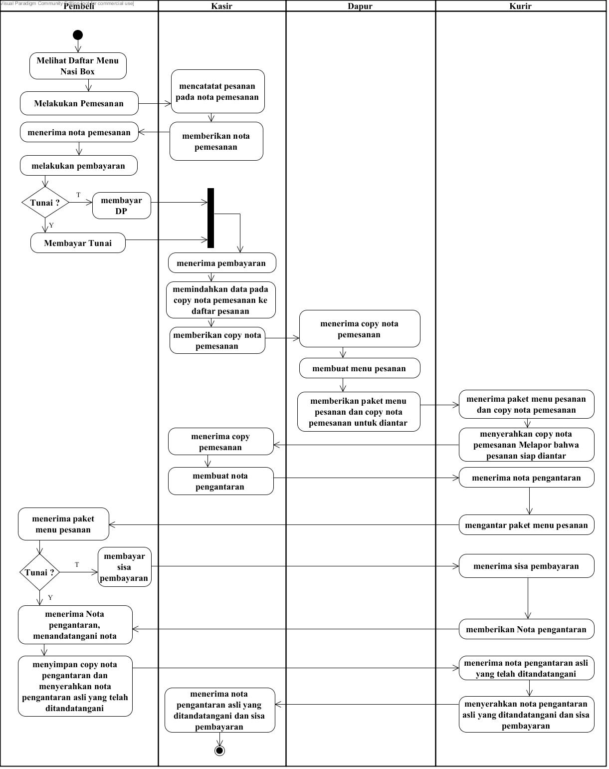

Gambar III.2.
Activity Diagram Pemesanan Berjalan

- Spesifikasi Dokumen Sistem Berjalan
Spesifikasi sistem berjalan ini terdiri dari dua komponen yaitu dokumen masukan dan dokumen keluaran. Pada bagian ini akan dijelaskan beberapa dokumen, diantaranya dokumen masukan dan dokumen keluaran yang digunakan pada CV Harum Catering Karawang sebagai berikut :
- Spesifikasi Dokumen Sistem Berjalan
Spesifikasi sistem berjalan ini terdiri dari dua komponen yaitu dokumen masukan dan dokumen keluaran. Pada bagian ini akan dijelaskan beberapa dokumen, diantaranya dokumen masukan dan dokumen keluaran yang digunakan pada CV Harum Catering Karawang sebagai berikut :
- Nama Dokumen : Daftar Pemesanan
Fungsi : Untuk menambahkan daftar pemesanan
Sumber : Calon Pembeli
Tujuan : Kasir
Media : Kertas
Frekuensi : Setiap kali adanya Pemesanan Baru.
Format : Lampiran A.1
- Nama Dokumen : Data Menu Nasi Box
Fungsi : Untuk melihat daftar Menu Nasi Box dan paketnya.
Sumber : Kasir
Tujuan : Pembeli
Media : Kertas
Frekuensi : Setiap kali ada transaksi pemesanan.
Format : Lampiran A.2
- Nama Dokumen : Nota Pemesanan
Fungsi : Sebagai tanda bukti pemesanan
Sumber : Kasir
Tujuan : Pembeli
Media : Kertas
Frekuensi : Setiap terjadi transaksi pemesanan
Format : Lampiran A.3
- Nama Dokumen : Nota Pengantaran
Fungsi : sebagai tanda bukti pengantaran
Sumber : Kasir
Tujuan : Pembeli
Media : Kertas
Frekuensi : Setiap kali adanya pengantaran.
Format : Lampiran A.4

